الذكاء الاصطناعي يكتشف ويقيس مرض الشراببن الصغيرة في الدماغ باستخدام الأشعة المقطعية

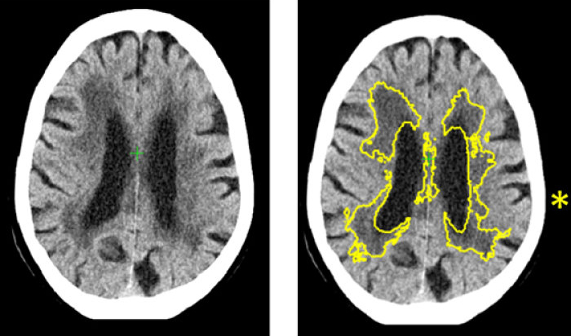

قام باحثون في جامعة Edinburgh بتطوير برنامج ذكاء اصطناعي لتحديد وقياس مرض الشرايين الصغيرة ، وهو سبب متكرر للخرف والسكتة الدماغية لدى كبار السن باستخدام الأشعة المقطعية.  
نظرًا لان التصوير المقطعي مستخدم ، والذي يعد أسرع بكثير من إجراء التصوير بالرنين المغناطيسي ، وأن التقييم قد لا يحتاج إلى أي مدخلات بشرية ، يمكن للتكنولوجيا أن تساعد في تسريع عملية فرز المرضى في غرف طوارئ السكتة أو الخرف.

بعض تفاصيل الدراسة وفقا لامبريال كوليدج في لندن:

واستخدمت الدراسة بيانات تاريخية من 1082 من الأشعة المقطعية لمرضى السكتة الدماغية عبر 70 مستشفى في المملكة المتحدة بين عامي 2000 و 2014 ، بما في ذلك الحالات من التجربة الدولية للسكتة الدماغية الثالثة. حدد البرنامج وقاس علامة من SVD ، ومن ثم أعطى درجة تشير إلى مدى شدة المرض تتراوح من معتدل إلى شديد. ثم قارن الباحثون النتائج إلى لجنة من الأطباء الخبراء الذين قدروا شدة الـ SVD من عمليات المسح نفسها. كان مستوى اتفاق البرنامج مع الخبراء جيدًا مثل الاتفاقيات بين خبير وآخر.

بالإضافة إلى ذلك ، في 60 حالة حصلوا على التصوير بالرنين المغناطيسي و CT في نفس المواد ، واستخدموا التصوير بالرنين المغناطيسي لتقدير الكمية الدقيقة من SVD. وأظهر ذلك أن البرنامج دقيق بنسبة 85 في المائة عند التنبؤ بمدى قسوة SVD.